문제1)

NO 테스트케이스명 , 기능단위, 주요테스트내용

1 전화번호부 전체리스트 , 서버 모듈 , 데이터 입출력

2-1 전화번호부 등록, 데이터입출력, 데이터 입출력

2-2 전화번호부 상세보기, 인터페이스, 화면 모듈

2-2-1 전화번호부 수정, 인터페이스, 데이터 입력 후 수정

2-2-2 전화번호부 삭제, 인터페이스, 데이터 입력 후 삭제

문제2)

assertEquals(1,dao.insert(pb));

assertNotNull(dao.findAll());

assertNull(dao.findOne(3));

assertEquals(dao.update(pb));

assertEquals(1,dao.delete("test");

assertTrue(dao.exist("test"));

assertEquals(11,dao.totalCount(),3);

문제3)결함을 분류하고 보완책에 대해 설명하시오

데이터 베이스 에러가 발생한 경우,

결함 분류 –

시스템 결합

보완책 –

사용자 데이터의 등록, 수정, 삭제, 조회가 정상적으로 작동하는지 확인

스크립트 에러가 발생한 경우

결함 분류 –

기능 결함

보완책-

에러코드가 발생한 위치를 확인하고 에러코드 수정

요구사항 분석서와 기능 요구사항의 불일치로 인한 상태의 문서인 경우

결함 분류-

문서 결함

보완책 –

응용프로그램 UI비일관성일 경우

결함 분류 –

GUI결함

보완책-

프로젝트에서 정의한 UI표준을 확인하고 명세서와 일치하도록 구현

문제4)

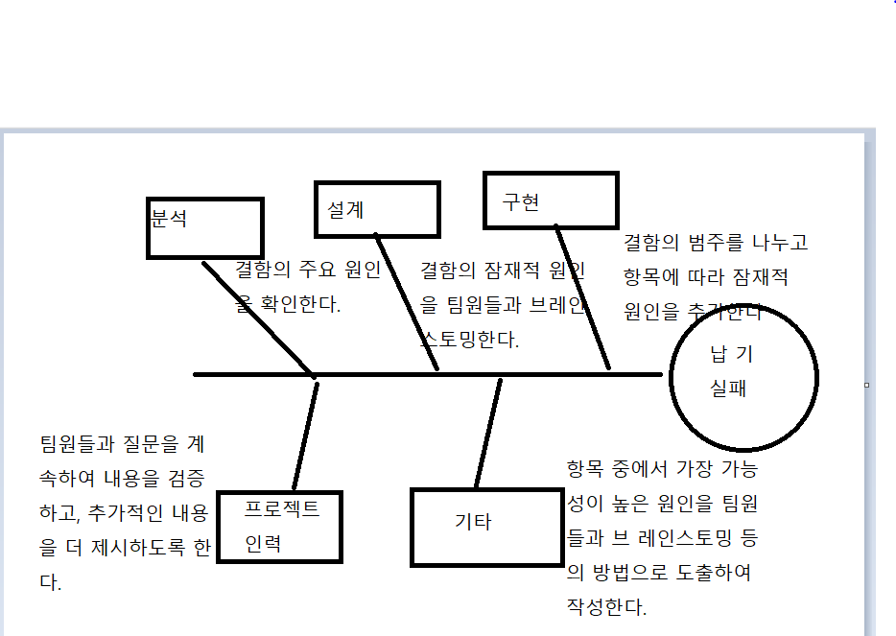

문제5)

가중치 4.8 심각도 H등급

업무 서비스 -> 사용자 범위 -> 시스템의존도 -> 월 이용자 수

문제6)

중복클래스제거 , 변수타입을표기